多功能扩展盒
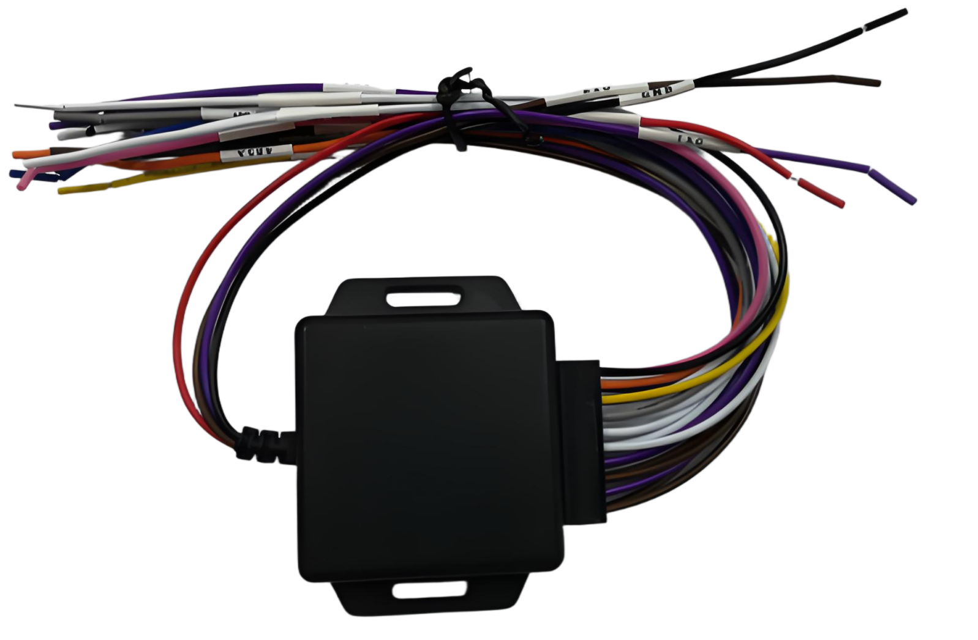
产品简介
用于RS232、RS485接口的智能外设扩展，如对讲通讯、温度传感、重量传感等，以配合智能终端形成系统性的解决方案。

产品特点
- 支持多串口扩展
- 支持4路RS232接口，每个接口可以独立设置，独立工作
- 支持1路RS485接口
- 支持4路开关量报警输入，2路模拟量报警输入，1路报警输出
- 支持1路PWM接口，输入输出可配置

核心参数
项目 |  | 参数说明
输入接口 | 电源 | 5V-12V
输入接口 | GND | 1个
输入接口 | TXD(RS232电平) | 1个
输入接口 | RXD(RS232电平) | 1个
指示灯 | 电源灯 | 上电后指示灯亮，有数据交互时灯会闪烁
输出接口 | RS232 | 4个，独立工作
输出接口 | RS485 | 1个
输出接口 | I/O报警输入 | 4个
输出接口 | 模拟量报警输入 | 2个
输出接口 | 报警输出 | 1个
输出接口 | PWM | 1个，输入输出可配置
输出接口 | 电源输出 | 5V@1A

安装事宜
- 输入接口定义
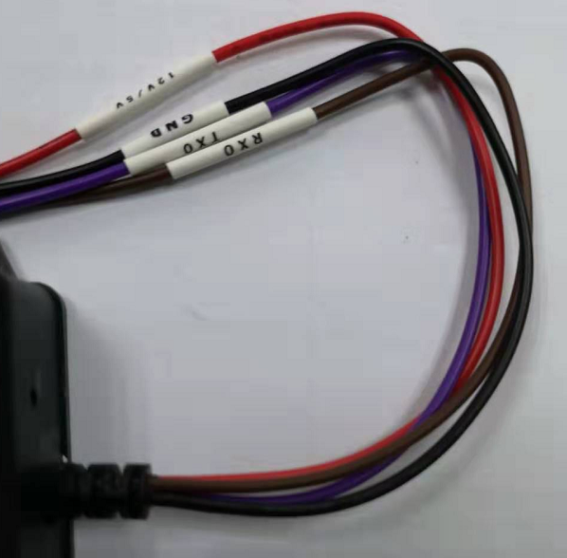
PIN脚 | 颜色 | 定义
1 | 红色 | 12V/5V
2 | 棕色 | RXD
3 | 紫色 | TXD
4 | 黑色 | GND

- 输出接口定义
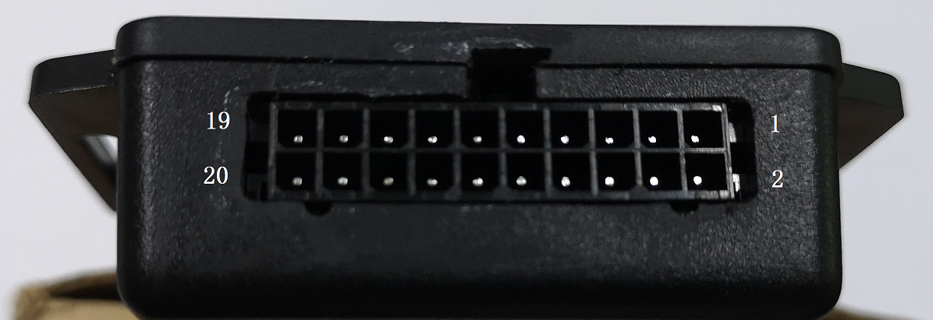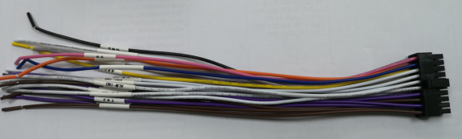
PIN脚 | 颜色 | 定义 | PIN脚 | 颜色 | 定义
1 | 棕色 | RX2 | 2 | 棕色 | RX1
3 | 紫色 | TX2 | 4 | 紫色 | TX1
5 | 棕色 | RX4 | 6 | 棕色 | RX3
7 | 紫色 | TX4 | 8 | 紫色 | TX3
9 | 白色 | ALM_IN2 | 10 | 白色 | ALM_IN1
11 | 白色 | ALM_IN4 | 12 | 白色 | ALM_IN3
13 | 灰色 | ALM_OUT | 14 | 白色 | ADC_IN1
15 | 黄色 | 485B | 16 | 白色 | ADC_IN2
17 | 橙色 | 485A | 18 | 蓝色 | PWM
19 | 黑色 | GND | 20 | 粉色 | 5V

